**EIGHT (8°) GRADE “PLACES AND ATTRACTIONS”**

**Asignatura:** Inglés  **Curso:** Octavo

**Fecha:**  semana del 26 Oct al 06 de Nov, 2020 **Docente:** Paula Sepúlveda Millán

**Nombre del Alumno:** ______________________________

**I.- Objetivo de Aprendizaje:** OA8. Demostrar conocimiento y uso del lenguaje en conversaciones y exposiciones por medio de las siguientes funciones: identificar y describir lugares (escuchar). OA9. Demostrar comprensión de ideas generales e información explicita en textos adaptados y auténticos simples, en formato impreso o digital (leer). OA14. Escribir una variedad de textos breves, como descripciones, utilizando los pasos del proceso de escritura, ocasionalmente con apoyo, de acuerdo a un modelo y a un criterio de evaluación. OA12 Identificar y usar estrategias para apoyar la comprensión de los textos leídos

**II.- Contenidos:** PLACES: BEACH, COUNTRYSIDE, CITY, FARM, LAKE, MOUNTAINS, WOODS, RIVER, DESERT. ATTRACTIONS: MUSEUM, MONUMENT, SANCTUARY/IES, CHURCH/ES, ART GALLERY/IES, THEME PARKS.

**III.- Objetivo de la clase:** Identificar y describir lugares al contestar preguntas modelada por profesora

**IV.- Indicaciones generales:**

Leer atentamente las instrucciones y **NO OLVIDAR ESCRIBIR NOMBRE Y APELLIDO A TU GUÍA**

Usar diccionario y /o traductor Google

Repasar contenidos de clases y PPt anterior (Clases On Line)

Todas las actividades serán evaluadas en los plazos establecidos

**V.- Actividad a desarrollar: en la imagen de más adelante debes responder a las preguntas qué monumento es (nombre) y en qué país se encuentra. Observa el ejemplo:**

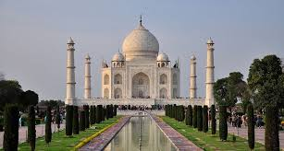

1. What ATTRACTION is this? (¿Qué atracción es esta?)

This is **TAJ MAHAL**

1. What COUNTRY is it in? (¿en qué país se encuentra?

It is in INDIA

**VI.-** **Retroalimentación:** la retroalimentación se hará en clases “on line” para aclarar dudas, feedback, instrucciones, enviar actividades vía Whats App o correo institucional

**“Ticket de salida”**: será evaluado en clases “on line” al identificar y describir respondiendo preguntas a qué atracción (lugar) es y a qué país corresponde siguiendo modelo

**VII.- Fecha de envío:** Entrega y recepción de las guías los días miércoles 28 Oct y 04 de Noviembre en el colegio

**VIII.- Cómo y/o donde enviar:** vía correo electrónico (capturar imagen en celular y /o escanear) a: [paula.sepulveda@colegio-reneschneider.cl](mailto:paula.sepulveda@colegio-reneschneider.cl) hasta el día 06 de Noviembre.

Contesta las preguntas relacionadas a las atracciones y lugares como enseña el ejemplo anterior.

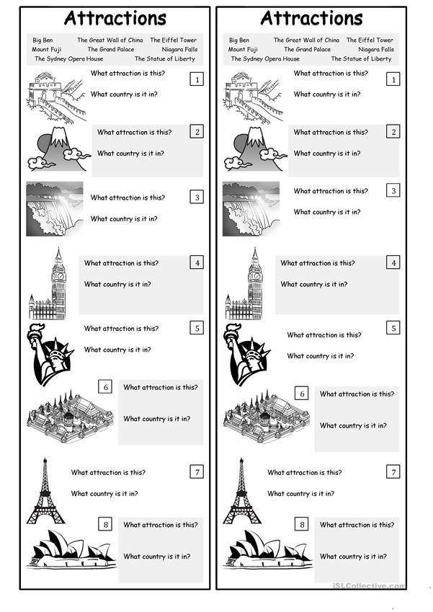

1)_________________________________

__________________________________

2)_________________________________

__________________________________

3)_________________________________

__________________________________

4)_________________________________

__________________________________

5)_________________________________

__________________________________

6)_________________________________

__________________________________

7)_________________________________

__________________________________

8)_________________________________

__________________________________